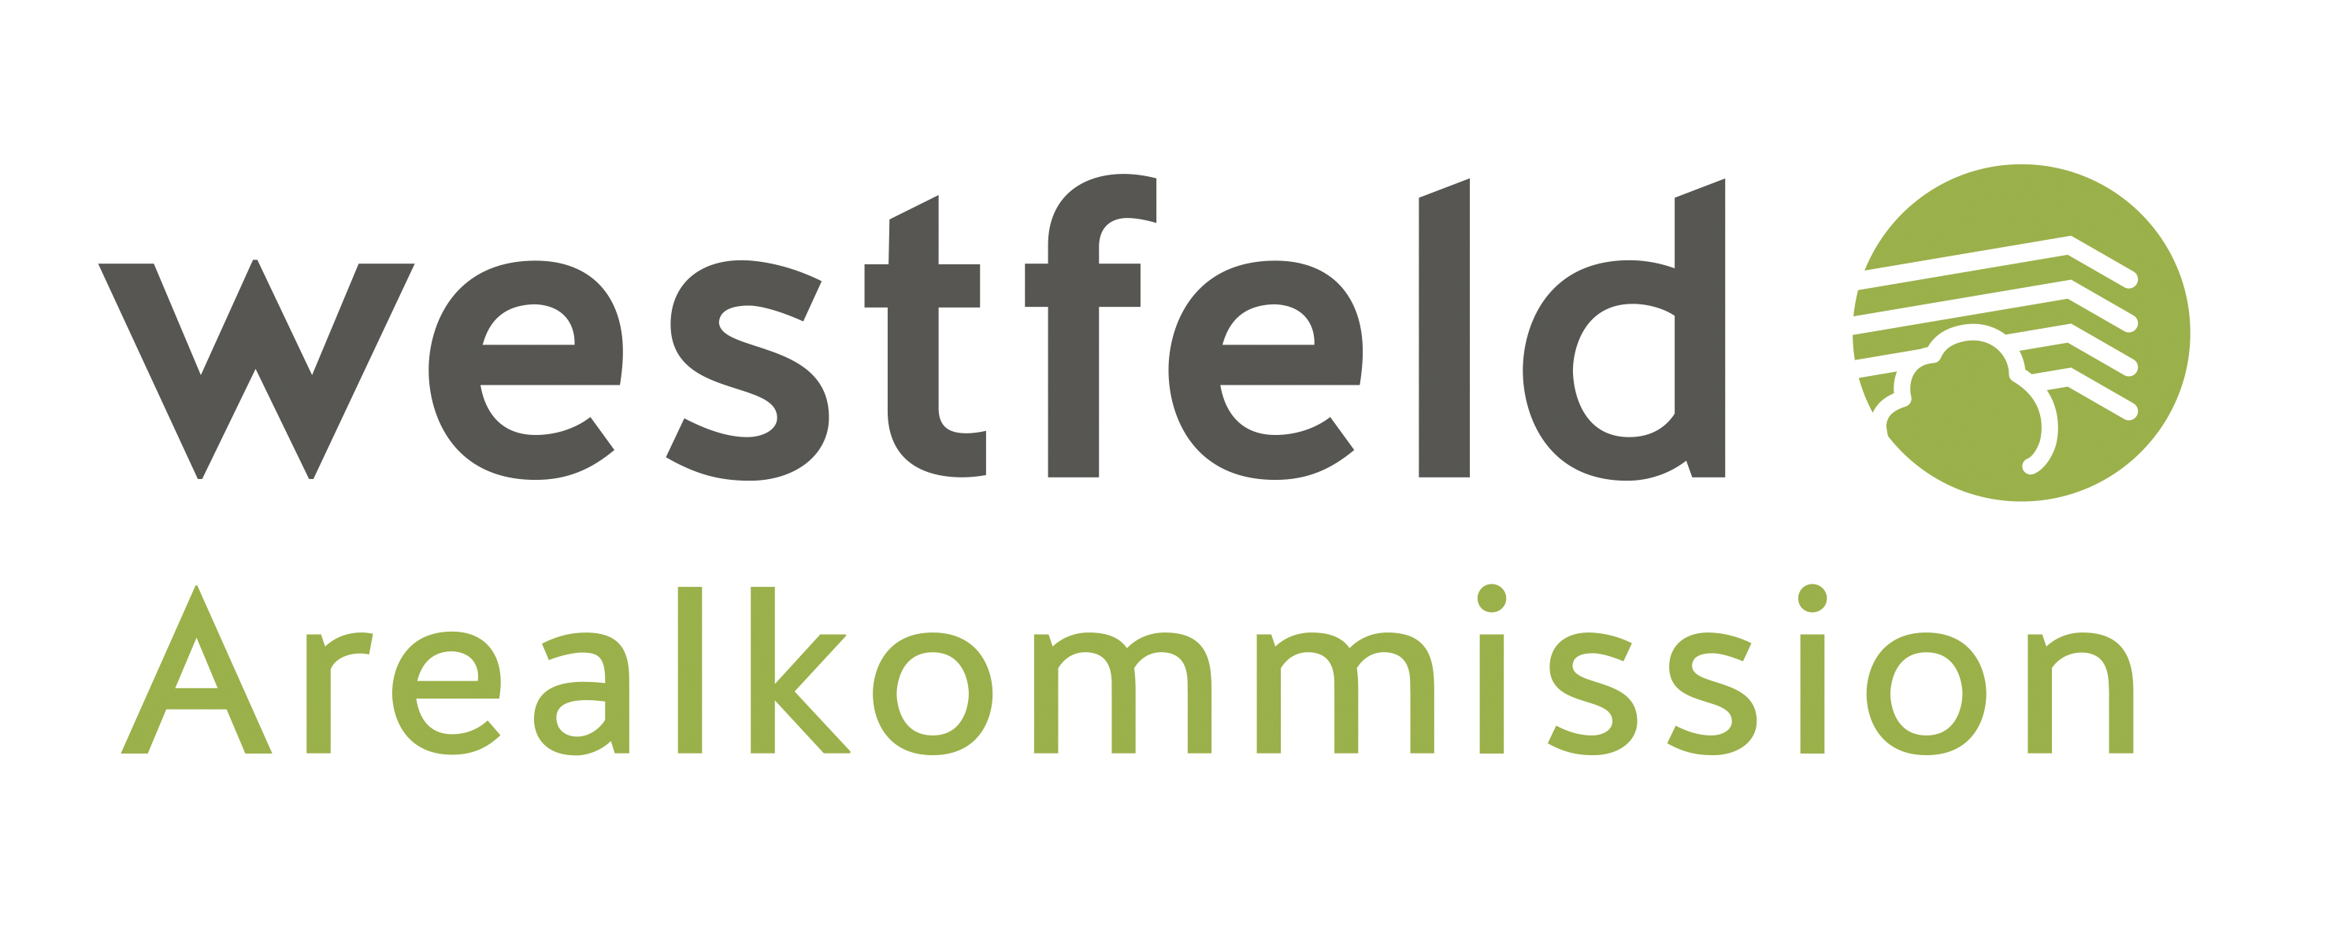
Antragsformular Gemeinschaftsfonds Westfeld

Was wollen wir mit dem Gemeinschaftsfond erreichen: Stärkung des Zusammengehörigkeitsgefühls, des ökologischen Bewusstseins und Schaffung von Inklusion und Diversität.
Was kann finanziert werden: Nicht-gewinnorientierte, westfeldbezogene soziale und kulturelle Projekte, welche für möglichst alle Bewohner:innen zugänglich sind. Es werden die effektiv mit Beleg ausgewiesenen Kosten (Ausgaben minus Einnahmen) übernommen.
Von der Idee zum Projekt: Plant euer Projekt, überlegt euch was ihr für wen anbieten möchtet, schätzt die Einnahmen und Ausgaben (Budget) und überlegt euch, wie ihr das Projekt im Westfeld bekanntmachen wollt. Klärt ab, ob behördliche Bewilligungen nötig sind.
Antrag stellen: Füllt das Formular (Name und e-mail) aus und sendet es der Arealkommission zu. Wenn ihr dabei Unterstützung braucht, könnt ihr uns per Mail kontaktieren.
Vorbereitung und Durchführung: Wenn das Projekt bewilligt ist (dauert rund vier Wochen), könnt ihr mit der Arbeit beginnen. Bewahrt dabei alle Verträge und Belege auf, für die Abrechnung.
Nachbereitung: Reicht uns den Kurzbericht mit Abrechnungsformular und den Belegen ein. Überlegt euch, was gut war und was besser gemacht werden könnte.
Detailliertere Informationen findet ihr im Leitfaden zur Antragstellung.
ANTRAGSFORMULAR GEMEINSCHAFTSFONDS IM WESTFELD
1. Antragsteller:innen | 1.  2.  3. |  | 4.  5.  6.
Ansprechperson: | E-Mail (wird publiziert):  Telefon:
Gibt es eine Betriebsgruppe?  (nur bei grösseren Projekten) | ☐ Ja, Wenn ja, welche: …………………………………………………………  ☐ Nein
2. Projekt | Projektnamen: …….
Geplantes Datum oder Umsetzungszeitraum:
Beschrieb des Anlasses / Projektes (Was möchte ich / möchten wir wie und zu welchem Zweck machen?):

Ziel(e) des Projektes:
Handelt es sich um eine/n | ☐ einmaligen Anlass /abgeschlossenes Projekt (A)
 | ☐ wiederkehrende Aktivität (B)
 | ☐ Investition mit Unterhaltsbedarf (C)
Ist der Anlass /das Projekt für alle Bewohner:innen des Westfeldes zugänglich? | ☐ Ja  ☐ Nein  Wenn nein, Begründung:
3. Einbezug der Anwohner: innen und Bedarf
Wurden die betroffenen Anwohner:innen bereits in die Planung einbezogen?  (obligatorisch wenn diese direkt betroffen sind, z.B. feste Bauten, Lärm ..) | ☐ Ja  ☐ Nein | Resultat:
Bedarfsabklärung  Gibt es einen Bedarf?  (nur bei grösseren Projekten) | ☐ Ja  ☐ Nein | Wie wurde das abgeklärt?
4. Budget | Einnahmen |  | Ausgaben
 | CHF  CHF  CHF  CHF  CHF  CHF |  | CHF  CHF  CHF  CHF  CHF  CHF
Total | CHF |  | CHF
Beantragte Summe | CHF |  | Differenz zwischen den geschätzten Einnahmen und Ausgaben
Im Falle wiederkehrender Aktivitäten oder Investitionen mit Unterhaltsbedarf (Punkt 3C), bitte den geschätzten jährlich wiederkehrenden Finanzbedarf angeben:
CHF …………. / Jahr
(dies ist kein Antrag für das Folgejahr; Folgebeiträge müssen jedes Jahr NEU beantragt werden)
7. Bemerkungen:

8. Unterschrift(en): Ich / wir bestätigen die Richtigkeit aller Angaben und werde/n bis vi Wochen nach dem Anlass / Projektabschluss, den Kurzbericht und die Schlussabrechnung unaufgefordert einreichen.
Basel, ……………………..

Einsenden an: arealkommission@westfeld-basel.ch
ABRECHNUNGSFORMULAR GEMEINSCHAFTSFONDS IM WESTFELD
1. Projekt: ……
Durchführungsdatum:
2. Kurzer Bericht zum Anlass:

Was ist gut gelaufen / wurden die Ziele erreicht:

Was könnte das nächste Mal verbessert werden (lessosn learnt):

3. Abrechnung | Einnahmen | Ausgaben
 | CHF  CHF  CHF | CHF  CHF  CHF  CHF  CHF
Total | CHF | CHF
Defizit | CHF | = Differenz zwischen den Einnahmen und Ausgaben
Bereits bezahlte Summe aus dem Gemeinschaftsfonds | CHF
Beantragte Restzahlung | CHF | Bis maximal zum genehmigten Betrag
Bitte nicht vergessen, die Belege beizulegen!
Bemerkungen:

4. Unterschrift(en): Ich / wir bestätigen die Richtigkeit aller Angaben.
Basel, ……………………..

